PREAMBULE

Bonjour et bienvenue sur le nouvel outil de dépôt en ligne des dossiers de demande de subvention de la Politique de la Ville.

Le dossier dématérialisé que vous vous apprêtez à remplir correspond à la version du CERFA 12156*05 de mars 2017.
Vous pouvez récupérer le formulaire officiel et sa notice en cliquant sur le lien suivant : formulaire et notice du cerfa

Vous pouvez également télécharger le Guide de saisie des demandes de subvention dans DAUPHIN

4 informations très utiles pour la saisie de votre demande

- Le champ « Sélectionnez le contrat de ville » peut se faire en tapant le numéro du département. Attention on ne peut sélectionner qu’un seul contrat de ville. Exemple : « 69 » pour 69 - Métropole de Lyon
Si votre demande ne relève pas d’un contrat de ville : taper « hors » et sélectionner 00 – Hors Contrat de ville.
Liste des contrats de ville

- Le champ « Localisation» est le quartier prioritaire de la politique de la ville où se déroule l’action. Sélectionner un ou plusieurs lieux de déroulement en veillant à être le plus précis possible selon la hiérarchie suivante : national ; région ; département ; EPCI ; commune ; quartier prioritaire de la politique de la ville. Attention : pour une action se déroulant sur l’ensemble du territoire taper : « France » et sélectionner « France (hiérarchie quartier) ».
Voir la liste des Quartiers prioritaires (QP) en cliquant sur le lien suivant : Liste des QP

- Le choix des financeurs auxquels sera adressé votre dossier s’effectue dans le budget prévisionnel de l’action.
Vous pouvez sélectionner un ou plusieurs financeurs dans chacune des rubriques comportant l’icône. 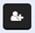

Vous souhaitez solliciter par exemple :
- L’Etat
. Le service départemental Politique de la Ville du Rhône : taper « 69 » pour « POLITIQUE-VILLE-69-RHONE »
. La direction régionale Politique de la Ville d’AURA : taper « Auvergne » pour « POLITIQUE-VILLE-AUVERGNE-RHONE-ALPES»
. Un bureau national Politique de la ville : taper « bureau» pour « POLITIQUE-VILLE-BUREAU-EDUC-AFF-SOCIALES »
. Le ministère de l’Education Nationale : taper « Education » pour « MINISTERE-EDUCATION-NATIONALE »
. Le ministère de la Culture : taper « Culture » pour « MINISTERE-CULTURE »
- La Région
. Le conseil régional d’AURA : taper « Auvergne » pour « 84-AUVERGNE-RHONE-ALPES »
- Le Département
. Le conseil départemental du RHONE : taper « 69 » pour « 69-RHONE »
- Une Communauté de communes ou d’agglomérations
. La Métropole de Lyon : taper « Lyon » pour « METROPOLE DE LYON »
- Une Ville
. La ville de VAULX EN VELIN : taper « VAULX » pour « COMMUNE VAULX-EN-VELIN »
- Un Organisme social
. La CAF du Rhône : taper « 69 » pour « CAF-69-RHONE » (une par département dans DAUPHIN)

- Pour passer d’un écran à l’autre utiliser les boutons PRECEDENT ou SUIVANT et utiliser ENREGISTRER pour conserver la saisie ; ATTENTION : la connexion est interrompue après 30 mn sans utilisation. Vous retrouverez les informations enregistrées dans votre Espace personnel (suivi de mes demandes)
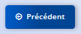 +

Voir page suivante

- Le champ « Sélectionnez le contrat de ville », pour tout dossier déposé à la DRDJSCS, tapez 00 dans la barre de recherche puis sélectionnez :

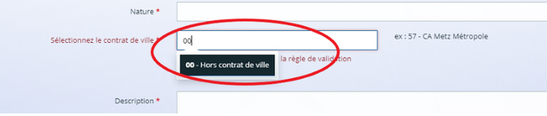

Liste des contrats de ville

- Le champ « Localisation» est le quartier prioritaire de la politique de la ville où se déroule l’action, pour toute demande adressée à la DRDJSCS, tapez "Auvergne" dans la barre de recherche et sélectionnez la région Auvergne-Rhône-Alpes :

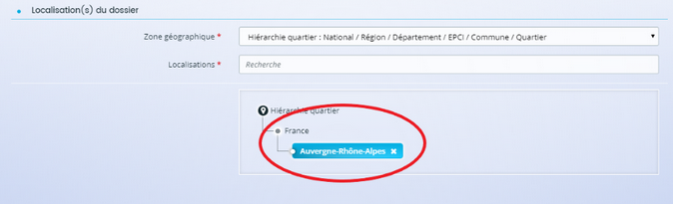

- Le choix des financeurs auxquels sera adressé votre dossier s’effectue dans le budget prévisionnel de l’action.
Vous pouvez sélectionner un ou plusieurs financeurs dans chacune des rubriques comportant l’icône.

Pour la DRDJSCS, tapez "auvergne" dans la barre de recherche puis sélectionnez :

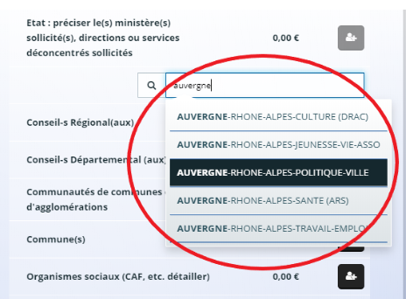

- Pour passer d’un écran à l’autre utilisez les boutons PRECEDENT ou SUIVANT et utilisez ENREGISTRER pour conserver la saisie ; ATTENTION : la connexion est interrompue après 30 mn sans utilisation. Vous retrouverez les informations enregistrées dans votre Espace personnel (suivi de mes demandes)
+

